Тест по проверке знаний детьми ПДД.
3 класс.

1. При пешеходе улицы с двухсторонним движением пешеход должен соблюдать правило:
А) сначала посмотреть налево, а затем дойдя до середины дороги – направо:
Б) сначала посмотреть направо, а затем налево.

2. Переходить улицу можно только по пешеходному переходу, обозначенному специальным знаком. Укажите, какой из представленных знаков – «Пешеходный пешеход».
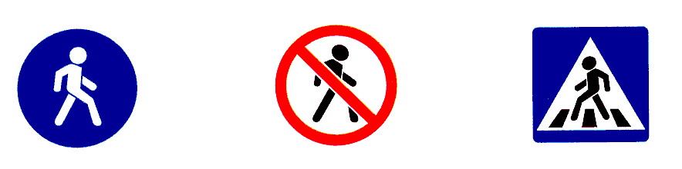
А) Б) В)

3. Самый безопасный переход через дорогу -
А) подземный переход;
Б) переход со светофором.

4. Подземный пешеходный переход обозначается знаком:
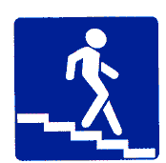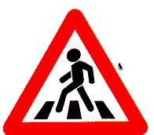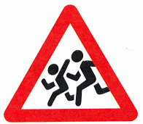
А) Б) В)

5. Какие из следующих слов:
А) желтый, Б) зеленый, В) красный.
Надо использовать, чтобы дописать правила:
1) Если свет зажегся _____ 2) Если _____ не спеши
Значит, двигаться опасно! Так как это значит жди!
И пока сигнал горит, 3) Свет ____ впереди
Пешеходам путь закрыт. Означает, ты иди!

6. Если при зеленом сигнале светофора для пешеходов вы увидите приближающуюся машину с включенной сиреной и мигалкой, то надо:
А) спокойно продолжать переход;
Б) остановиться и подождать пока она проедет.

7. К каждому рисунку подбери соответствующую надпись.
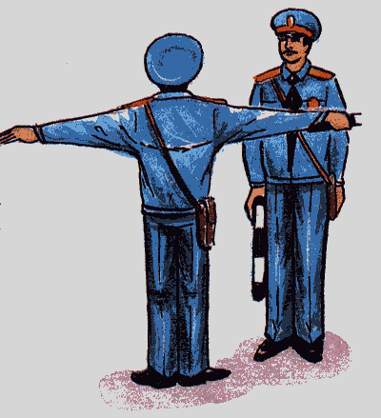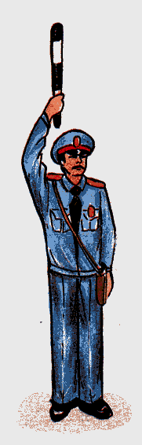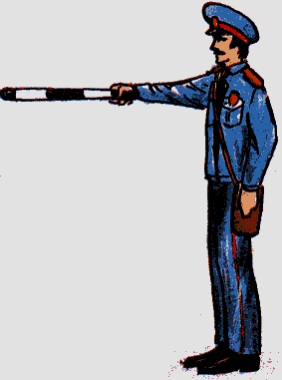
1) 2) 3)
Если регулировщик стоит так, то:
А) пешеходам разрешено переходить проезжую часть за спиной регулировщика;
Б) пешеходам разрешено переходить дорогу с правой и левой стороны регулировщика;
В) Движение запрещено всем – и пешеходам, и машинам – во всех направлениях.
8. Управлять велосипедом при движении на дорогах разрешается только с:
А) 12 лет;
Б) 14 лет.

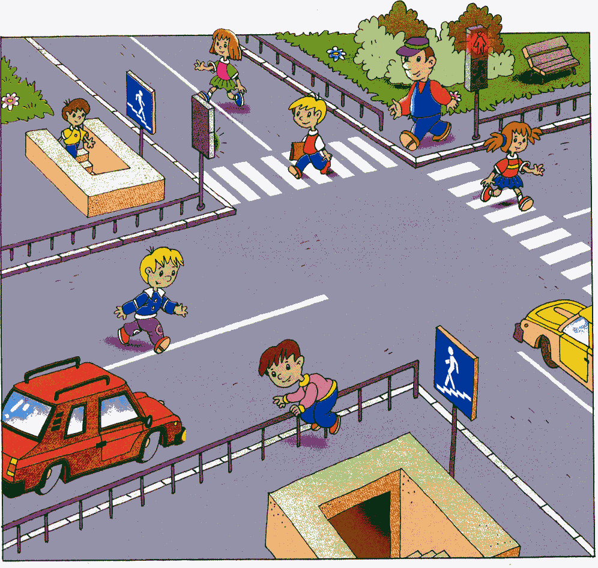
9. Какими цифрами на рисунке обозначены нарушители правил дорожного движения?

3
5
7
2
4

1

6

10. По какой обочине шоссе безопаснее идти?
А) по левой;
Б) по правой;

В) по любой.

11. Как должны ходить пешеходы по улице?
А) по проезжей части;
Б) по тротуару, как удобнее ходить пешеходу;
В) по тротуару, придерживаясь правой стороны, спокойно, не толкаясь.
12. Как осуществляется посадка пассажиров в троллейбус, автобус?
А) соблюдая очередность посадки;
Б) после полной остановки транспорта;
В) после полной остановки транспорта, соблюдая очередность посадки.

Тест по проверке знаний детьми ПДД, 3класс
Вариант II

1. При пешеходе улицы с двухсторонним движением пешеход должен соблюдать правило:
А) сначала посмотреть налево, а затем дойдя до середины дороги – направо:
Б) сначала посмотреть направо, а затем налево.

8. Управлять велосипедом при движении на дорогах разрешается только с:
А) 12 лет;
Б) 14 лет.

3. Самый безопасный переход через дорогу -
А) подземный переход;
Б) переход со светофором.

4. Подземный пешеходный переход обозначается знаком:
А) Б) В)

2. Переходить улицу можно только по пешеходному переходу, обозначенному специальным знаком. Укажите, какой из представленных знаков – «Пешеходный пешеход».
А) Б) В)

7. К каждому рисунку подбери соответствующую надпись.
1) 2) 3)
Если регулировщик стоит так, то:
А) пешеходам разрешено переходить проезжую часть за спиной регулировщика;
Б) пешеходам разрешено переходить дорогу с правой и левой стороны регулировщика;
В) Движение запрещено всем – и пешеходам, и машинам – во всех направлениях.
5. Какие из следующих слов:
А) желтый, Б) зеленый, В) красный.
Надо использовать, чтобы дописать правила:
1) Если свет зажегся _____ 2) Если _____ не спеши
Значит, двигаться опасно! Так как это значит жди!
И пока сигнал горит, 3) Свет ____ впереди
Пешеходам путь закрыт. Означает, ты иди!

6. Если при зеленом сигнале светофора для пешеходов вы увидите приближающуюся машину с включенной сиреной и мигалкой, то надо:
А) спокойно продолжать переход;
Б) остановиться и подождать пока она проедет.

9. Какими цифрами на рисунке обозначены нарушители правил дорожного движения?

3
5
7
2
4

1

6

10. По какой обочине шоссе безопаснее идти?
А) по левой;
Б) по правой;
В) по любой.

11. Как должны ходить пешеходы по улице?
А) по проезжей части;
Б) по тротуару, как удобнее ходить пешеходу;
В) по тротуару, придерживаясь правой стороны, спокойно, не толкаясь.

12. Как осуществляется посадка пассажиров в троллейбус, автобус?
А) соблюдая очередность посадки;
Б) после полной остановки транспорта;
В) после полной остановки транспорта, соблюдая очередность посадки.

